专题9 立体几何复习（一） 教案
第 课时 教案序号 1

授课章（单元）及内容 |  | 专题9 立体几何复习（一）点、线、面的位置关系 | 课时  安排 | 1 |  |  | 备课  时间
教学目标 | 对以下知识进行复习:  1. 了解平面的基本性质.  2. 知道点、线、面的基本位置关系.  3. 了解直线和平面平行、垂直的判定定理和性质定理.  4. 了解平面和平面平行、垂直的判定定理和性质定理.
教学重点 | 1. 了解平面的基本性质.  2. 知道点、线、面的基本位置关系.
教学难点 | 1、了解直线和平面平行、垂直的判定定理和性质定理.  2、了解平面和平面平行、垂直的判定定理和性质定理.
教学资源 | 教参，一体机
教学结构安排
教学  环节 | 教学内容 |  |  |  | 教师  活动 | 学生  活动 |  | 教学方  法、手段、  技术应用
导入 | 问题导入：  你还记得关于立体几何学习的知识吗？稍微思考2分钟，以接龙的形式进行提问回答。  PPT展示本节课复习要求：  1. 了解平面的基本性质.  2. 知道点、线、面的基本位置关系.  3. 了解直线和平面平行、垂直的判定定理和性质定理.  4. 了解平面和平面平行、垂直的判定定理和性质定理. |  |  |  | 提问引导 | 学生回忆之前所学，独立思考回答 |  | 启发、回忆、问答式
新授 | - 知识梳理  1. 平面的概念：几何里说的“平面”是从生活中的物体抽象出来的，它们都是没有厚薄，无限延展的。通常用平行四边形表示平面,一般用希腊字母 等表示, 也可以用平行四边形顶点或对角顶点的字母来表示，记作平面ABCD.  2. 平面的性质  公理1： 如果一条直线上的两点在一个平面内,那么这条直线上的所有点都在这个平面内.这时我们说,直线在平面内或平面经过直线.  公理2 ： 如果两个不重合的平面有一个公共点,那么它们有且只有一条通过这个点的公共直线。若两个平面有一条公共直线，则称这两个平面相交，这条公共直线叫做这两个平面的交线.  公理3 ： 经过不在同一条直线上的三点,有且只有一个平面.也可简单地说成“不共线的三点确定一个平面”.  推论1：一条直线和这条直线外的一点可以确定一个平面;  推论2：两条相交直线可以确定一个平面。  推论3：两条平行直线可以确定一个平面。  3.两直线的位置关系  空间内两条不重合直线的位置关系有三种:  (1)平行:没有公共点,在同一平面内；  (2)相交:有且仅有一个公共点,在同一平面内；  (3)异面:既不相交也不平行，没有公共点,不同在任何一个平面内.  4.直线与平面的位置关系  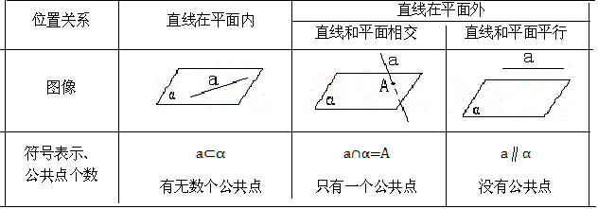  - 平面与平面的位置关系  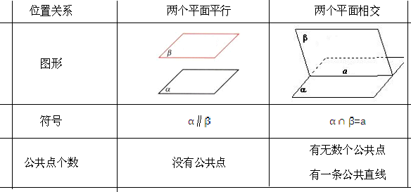  - 线面位置关系的判定  1. 直线和平面平行的判定定理和性质定理  2. 直线和平面垂直的判定定理和性质定理  3. 平面和平面平行的判定定理和性质定理  4. 平面和平面垂直的判定定理和性质定理  二、考点解析  例1：正方体所有棱所在的直线中，与其中一条棱所在直线成异面直线的有（ ）  A．5条 B．6条 C．4条 D．2条  【分析】结合模型，固定一条棱，正方体一共有12条棱．  【方法点拨】考查异面直线的定义．结合模型通俗易懂  例1变式训练：  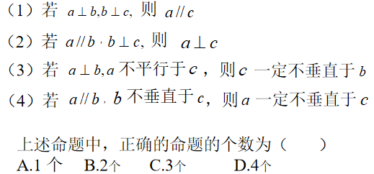  例2:  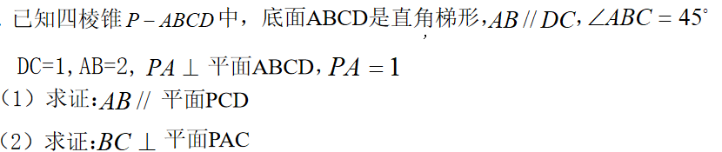  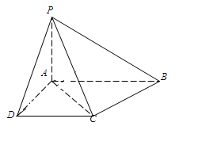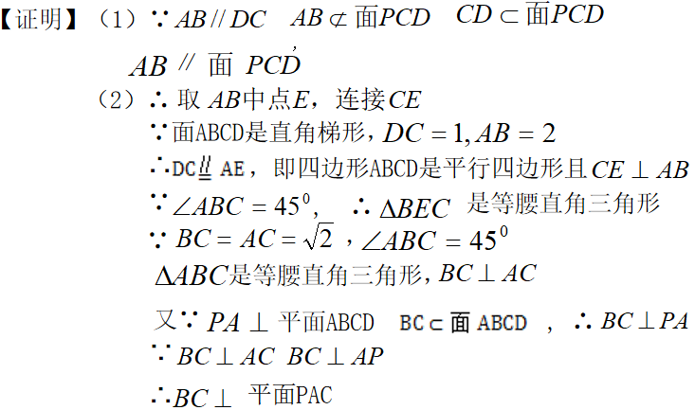  例2变式训练：  已知正方体 ，O是底面ABCD对角线的交点。  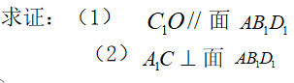  例3：  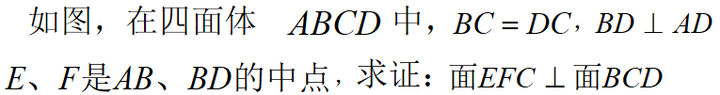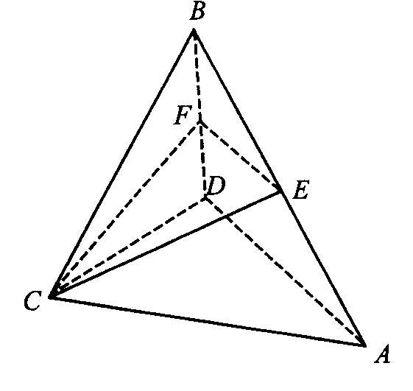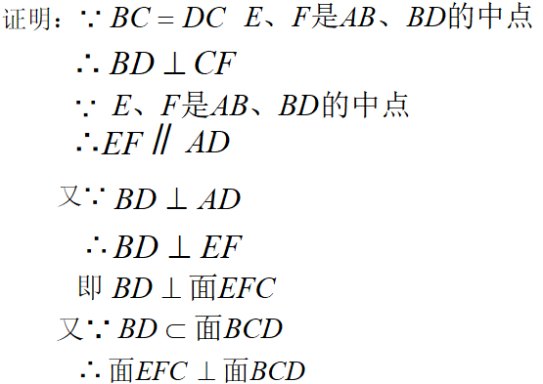  例3变式训练：  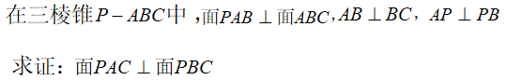  例4：  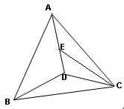  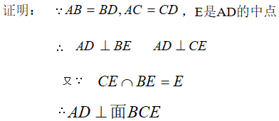  例4变式训练：  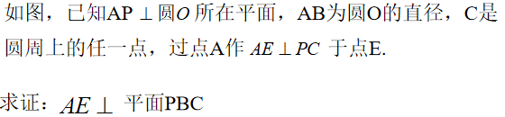  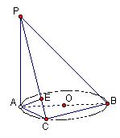  三、错题分析  纠正下题解法中的错误：  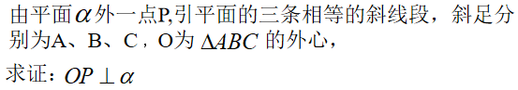  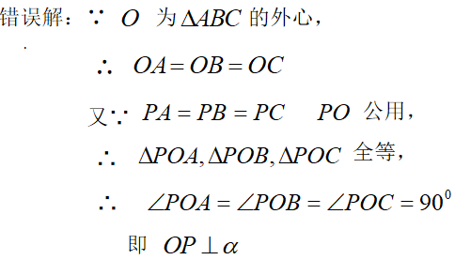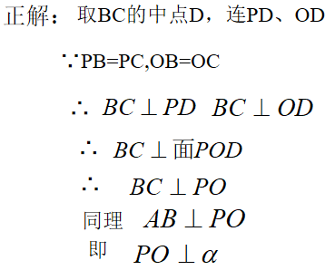 |  |  |  | 引导  讲解  板书  引导  讲解  板书  引导讲解  板书  引导讲解  板书  引导讲解  板书  引导  总结  巡查讲解 | 阅读  回忆  理解  阅读  回忆  理解  思考  练习  回答  思考  练习  回答  思考  练习  回答  思考  探究  讨论 |  | 讲解法  问答法  讲解法  问答法  讲解法  问答法  讲解法  问答法  讲解法  问答法  反思  巩固
总结
作业 | 整理知识点
板书  设计
  板书设计 | 专题9 立体几何复习（一）  点、线、面的位置关系
  知识梳理:  1. 平面的概念  2. 平面的性质  3.两直线的位置关系  4.直线与平面的位置关系  5.平面与平面的位置关系  6．线面位置关系的判定 | 例题、…… | 纠错
教学
后记

